INTELIGENCIA ARTIFICIAL
CURSO 2022-23
PRACTICA 2: Repertorio de preguntas para la autoevaluación de la práctica 2.

APELLIDOS Y NOMBRE | Martínez Godoy Javier
GRUPO TEORÍA | A | GRUPO PRÁCTICAS | A1

Instrucciones iniciales

En este formulario se proponen preguntas que tienen que ver con ejecuciones concretas del software desarrollado por los estudiantes. También aparecen preguntas que requieren breves explicaciones relativas a como el estudiante ha hecho algunas partes de esa implementación y que cosas ha tenido en cuenta.

En las preguntas relativas al funcionamiento del software del alumno, estas se expresan haciendo uso de la versión de invocación en línea de comandos cuya sintaxis se puede consultar en el guion de la práctica.

El estudiante debe poner en los recuadros la información que se solicita.

En los casos que se solicita una captura de pantalla (ScreenShot), extraer la imagen de la ejecución concreta pedida donde aparezca la línea de puntos que marca el camino (justo en el instante en el que se construye obtiene el plan). Además, en dicha captura debe aparecer al menos el nombre del alumno. Ejemplos de imágenes se pueden encontrar en Imagen1 y en Imagen2.

Consideraciones importantes:
- Antes de empezar a rellenar el cuestionario, actualiza el código de la práctica con los cambios más recientes. Recuerda que puedes hacerlo o bien realizando git pull upstream main si has seguido las instrucciones para enlazar el repositorio con el de la asignatura, o bien descargando desde el enlace de GitHub el zip correspondiente, y sustituyendo los ficheros jugador.cpp o jugador.hpp por los vuestros.
- Si en alguna ejecución consideras que tu agente se ha visto perjudicado puedes añadirlo a los comentarios en el comentario final (al final del documento).

Enumera los niveles presentados en su práctica (Nivel 0, Nivel 1, Nivel 2, Nivel 3, Nivel 4):

Nivel 0, Nivel 1, Nivel 2 y Nivel 3

Nivel 0-Anchura para el agente jugador
- Rellena los datos de la tabla con el resultado de aplicar
./practica2 mapas/mapa30.map 1 0 5 5 2 10 10 4 18 13

ScreenShot | 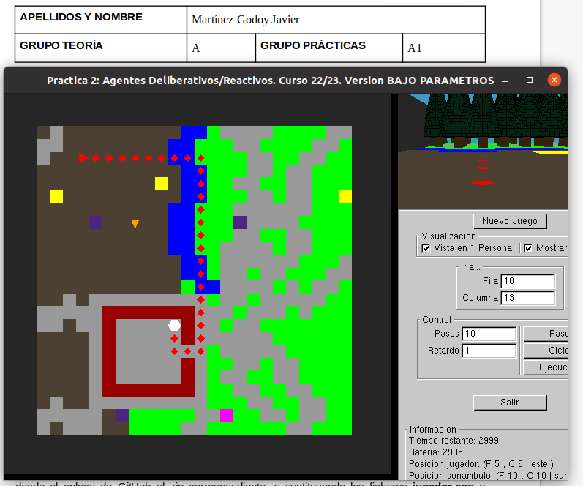
Instantes de simulación no consumidos |  | 2967
Tiempo Consumido |  | 0,023359
Nivel Final de batería |  | 1919

Nivel 1-Anchura para el agente sonámbulo
- ¿En qué se diferencia desde el punto de vista de la implementación el algoritmo que has usado en este nivel en relación al del nivel 0? (enumera los cambios y describe brevemente cada uno de ellos)
- Adaptar el algoritmo de anchura para que funcione con el sonámbulo, se hace cambiando donde pone jugador por sonámbulo, añadiendo las acciones del sonámbulo al funcionamiento del apply y a la función de visualiza plan.
- La función que se llama para que devuelva el plan del nivel 1 “anchuraNivel1” genera un plan para que el jugador se acerque al sonámbulo y este se encuentre en su visión, luego se crea un plan para que sonámbulo alcance el objetivo y se analiza el plan del sonámbulo para ver cuando sale de la visión del jugador y evitar que esto pase con movimientos del jugador.
- También he tenido que hacer una función “ve_sonambulo” para ver cuando el sonámbulo se encuentra en la visión del jugador.

- Rellena los datos de la tabla con el resultado de aplicar
./practica2 mapas/mapa30.map 1 1 9 3 0 7 3 6 3 3

ScreenShot | 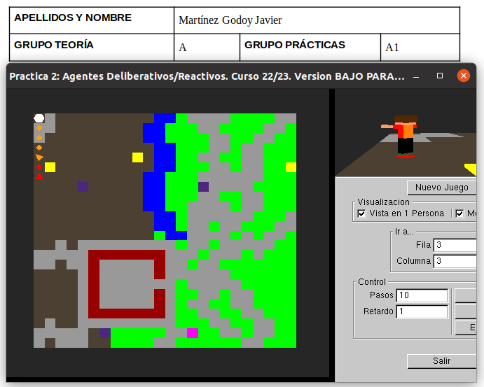
Instantes de simulación no consumidos |  | 2991
Tiempo Consumido |  | 0,000278
Nivel Final de Batería |  | 2988

- Rellena los datos de la tabla con el resultado de aplicar
./practica2 mapas/scape2.map 1 1 22 19 2 14 18 2 20 13

ScreenShot | 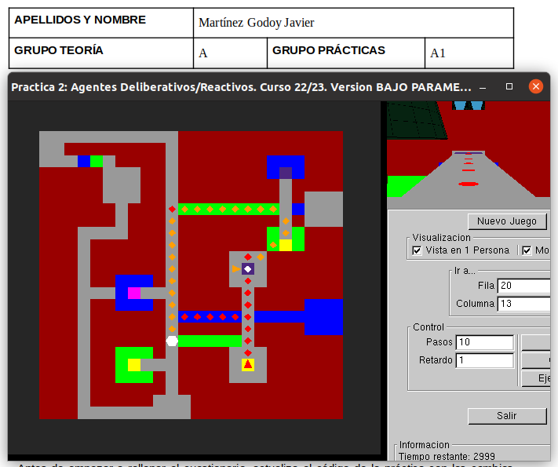
Instantes de simulación no consumidos |  | 2869
Tiempo Consumido |  | 0,024823
Nivel Final de Batería |  | 1273

Nivel 2-Dijkstra para el agente jugador

- ¿Qué es propio de este nivel que no tuviste que tener en cuenta en los niveles anteriores? (enumera los cambios y describe brevemente cada uno de ellos y que han implicado en la implementación)
- La frontera ahora es una priority_queue que usa como comparación un struct que se encarga de comparar los costes de los nodos.
- Ahora se tienen en cuenta los costes de los nodos y para ello he hecho otro struct llamado NodeN02 que tiene como atributos también g y h.
- He hecho una función que me diga el coste de las acciones del jugador en cada casilla teniendo en cuenta los objetos.

- ¿Has incluido dentro del algoritmo de búsqueda usado en este nivel que si pasas por una casilla que da las zapatillas o el bikini, considere en todos los estados descendientes de él el sonámbulo o el jugador tiene las zapatillas y/o el bikini? En caso afirmativo, explicar brevemente cómo.
En el tipo de dato stateN0 he puesto 4 datos booleanos “zapas_j” , “bikini_j” , “zapas_s” y “bikini_s” con las cuales se controla el estado del jugador cuando es “_j” y con el sonámbulo cuando es “_s” y se guarda para el resto de estados descendientes y se actualiza cuando pasa por una casilla bikini o zapatillas.

- Rellena los datos de la tabla con el resultado de aplicar
./practica2 mapas/mapa30.map 1 2 5 5 2 10 10 4 18 13

ScreenShot | 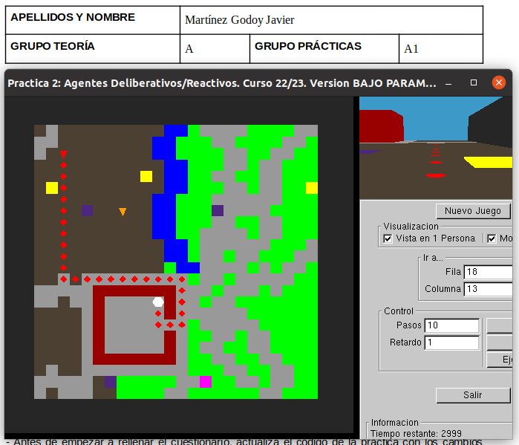
Instantes de simulación no consumidos |  | 2965
Tiempo Consumido |  | 0,042357
Nivel Final de Batería |  | 2953

- Rellena los datos de la tabla con el resultado de aplicar
./practica2 ./mapas/mapa50.map 1 2 19 7 6 3 3 3 16 13

ScreenShot | 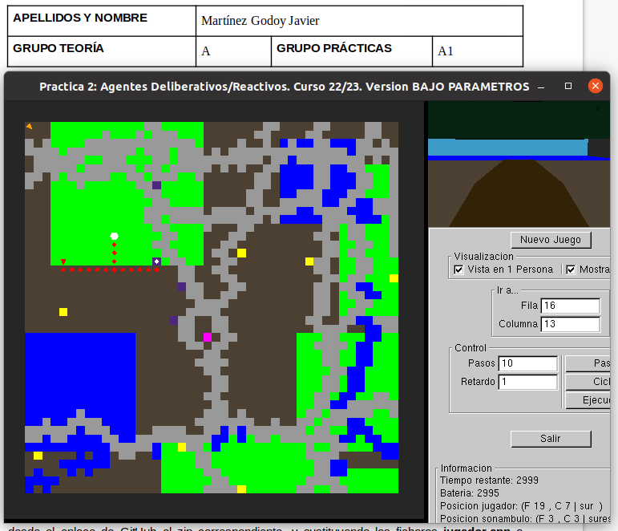
Instantes de simulación no consumidos
Tiempo Consumido
Nivel Final de Batería
Plan

- Rellena los datos de la tabla con el resultado de aplicar
./practica2 mapas/mapa50.map 1 2 16 19 4 17 19 0 36 3

ScreenShot | 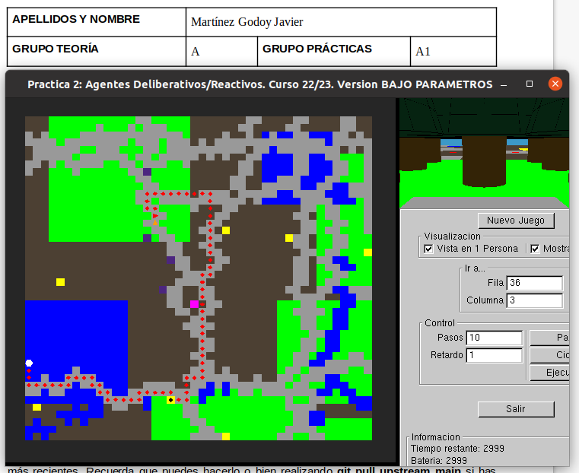
Instantes de simulación no consumidos |  | 2903
Tiempo Consumido |  | 0,668815
Nivel Final de Batería |  | 2880

Nivel 3-A* para el agente sonámbulo
- ¿Qué diferencia este algoritmo del de Dijsktra que tuviste que implementar en el nivel anterior? (enumera los cambios y describe brevemente cada uno de ellos y que han implicado en la implementación)
- La diferencia con el algoritmo de Dijsktra es que ahora se tiene en cuenta la heurística para la realización del plan, que es un atributo presente en el tipo de dato NodeN02

- Describe la heurística utilizada para resolver el problema
He usado la heurística manhattan tanto para el sonámbulo como para el jugador, la cual llamando a una función “distancia_manhattan” en la que se le pasan como parámetros la ubicación del jugador o el sonámbulo en cada caso y la casilla objetivo.

- Rellena los datos de la tabla con el resultado de aplicar
./practica2 mapas/mapa30.map 1 3 3 13 6 8 11 6 8 14

ScreenShot | 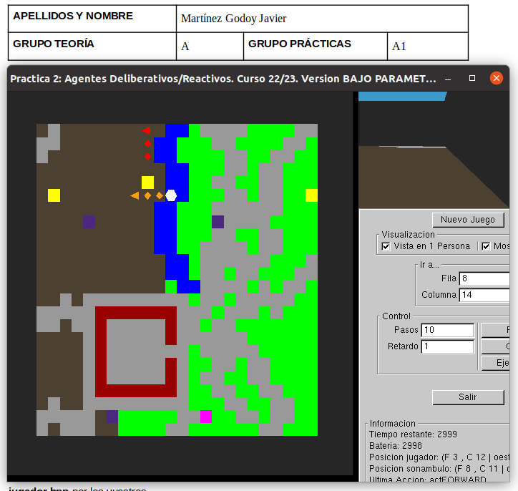
Instantes de simulación no consumidos |  | 2988
Tiempo Consumido |  | 0,000613
Nivel Final de Batería |  | 2982

- Rellena los datos de la tabla con el resultado de aplicar
./practica2 mapas/scape2.map 0 3 22 19 2 14 18 2 20 13

ScreenShot | 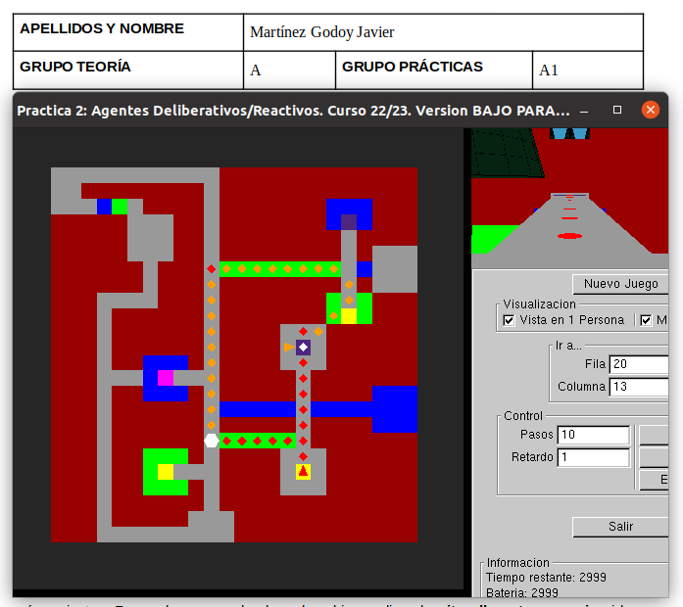
Instantes de simulación no consumidos |  | 2730
Tiempo Consumido |  | 0,083094
Nivel Final de Batería |  | 871

- Rellena los datos de la tabla con el resultado de aplicar
./practica2 mapas/scape2.map 0 3 12 22 0 6 22 4 9 26

ScreenShot | 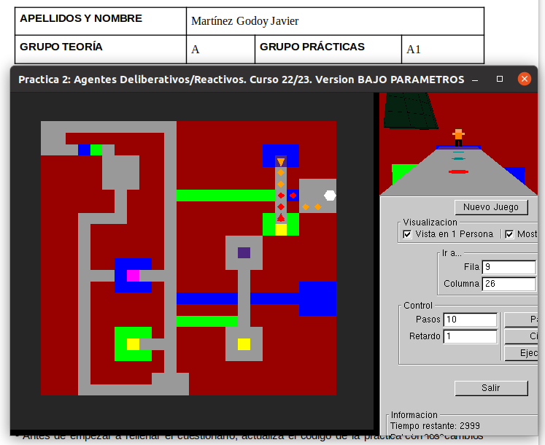
Instantes de simulación no consumidos |  | 2984
Tiempo Consumido |  | 0,000479
Nivel Final de Batería |  | 2887

Nivel 4-Reto (Max. Puntuación en misiones)

- Haz una descripción general de tu estrategia general con la que has abordado este nivel. Indica bajo que criterios es el jugador o el sonámbulo el que va al objetivo. Explica brevemente las razónes de esos criterios.

- ¿Qué algoritmo o algoritmos de búsqueda usas en el nivel 4? Explica brevemente la razón de tu elección.

- ¿Bajo qué condiciones replanifica tu agente?

- Explica el valor que le has dado a la casilla desconocida en la construcción de planes cuando el mapa contiene casillas aún sin conocer. Justifica ese valor.

- ¿Has tenido en cuenta la recarga de batería? En caso afirmativo, describe la política usada por tu agente para proceder a recargar.

- ¿Has tenido en cuenta la existencia de aldeanos y lobos para definir el comportamiento del agente? En caso afirmativo, describe en qué sentido los has tenido en cuenta.

- Añade aquí todas los comentarios que desees sobre el trabajo que has desarrollado sobre este nivel, qué consideras con son importantes para evaluar el grado en el que te has implicado en la práctica y que no se puede deducir de la contestación a las preguntas anteriores.

- Rellena los datos de la tabla con el resultado de aplicar
./practica2SG mapas/mapa30.map 1 4 4 4 6 12 12 2 8 8 16 6 26 9 25 16 3 3 5 10 16 14 18 10 21 4 7 4 24 4 12 3 6 15 25 18 8 19 15 14 23 15 26 8 10 24 19 26 25 7 16 11 22 15 20 15 22 19 10 20 4 13 26 24 9 6 26 10 17 19 25 13 24 20 26 19 12 18 8 23 9 13 6 5 8 16 12 5 3 14 11 22 11 8 6 17 7 4 21 3 23 4 15 5 7 23 21 19 4 15 6 13 24 17 6 26 5 4 24 10 16 17 13 20 22 9 26 22 22 24 14 4 24 26 7 18 6 21 9 9 18 6 19 15 16 21 3 14 13 10 25 13 17 24 7 20 14 14 9 21 5 18 20 20 19 10 5 18 18 21 9 22 20 19 7 15 26 20 10 17 17 19 8 23 8 9 9 5 20 3 20 11 6 23 16 8 26 14 17 4 8 25 14 13 25 14 8 5 20 21 4 18 14 25
Instantes de simulación no consumidos
Tiempo Consumido
Nivel Final de Batería
Objetivos Alcanzados
Puntuación

- Rellena los datos de la tabla con el resultado de aplicar
./practica2SG mapas/mapa50.map 1 4 28 25 4 28 20 2 36 23 39 8 46 26 39 34 26 37 18 46 3 46 3 3 10 17 39 45 9 16 38 13 27 23 31 18 45 31 35 7 12 6 40 7 20 6 10 25 41 30 14 31 26 24 38 26 38 20 44 14 17 40 45 3 4 9 33 44 17 3 3 11 42 13 26 18 38 25 33 26 46 46 36 14 36 31 17 34 8 22 44 41 16 11 44 17 29 32 42 21 46 19 40 34 45 24 46 7 44 32 21 30 14 39 15 22 11 9 13 27 20 8 45 5 6
Instantes de simulación no consumidos
Tiempo Consumido
Nivel Final de Batería
Objetivos Alcanzados
Puntuación

- Rellena los datos de la tabla con el resultado de aplicar
./practica2SG mapas/mapa75.map 1 4 11 47 0 6 47 4 9 51 19 33 29 31 33 31 54 43 51 67 59 68 57 29 47 16 68 6 29 4 3 32 14 25 57 20 41 35 47 27 38 71 68 47 53 10 18 10 60 11 16 38 62 45 22 47 39 37 57 39 57 30 66 21 26 60 68 5 6 14 49 66 26 4 4 17 63 19 40 28 57 38 50 39 69 69 54 21 55 47 26 51 12 33 66 62 24 17 67 26 51 71 44 49 64 32 69 29
Instantes de simulación no consumidos
Tiempo Consumido
Nivel Final de Batería
Objetivos Alcanzados
Puntuación

Comentario final
Consigna aquí cualquier tema que creas que es de relevancia para la evaluación de tu práctica o que quieras hacer saber al profesor.

